Laudi alla  Madonna  Misteri Gaudiosi | 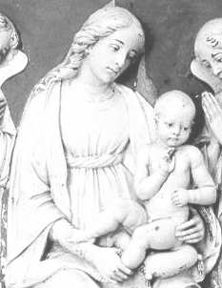

AVE MARIA DI LOURDES
1 È l'ora che pia la squilla fedel le note c'invia dell'Ave del ciel.
Rit. Ave, ave, ave, Maria! (bis)
2 Nel piano di Dio l'eletta sei tu, che porti nel mondo il Figlio Gesù.
3 A te, Immacolata, la lode, l'amor: tu doni alla Chiesa il suo Salvator.
4 Di tutti i malati solleva il dolor, consola chi soffre nel corpo e nel cuor.
5 Proteggi il cammino di un popol fedel, ottieni ai tuoi figli di giungere al ciel.

Nel nome del Padre e del Figlio e dello Spirito Santo.
Amen.
O Dio, vieni a salvarmi.
Signore, vieni presto in mio aiuto.
Gloria al Padre e al Figlio e allo Spirito Santo.
Come era nel principio, e ora e sempre nei secoli dei secoli. Amen.

1. L’annuncio dell’angelo a Maria
Quale coraggio avesti quel giorno, Maria, quando un angelo inviato dal Signore annunziò la tua gravidanza. Tu, poco più che una fanciulla, avresti portato in grembo il figlio di Dio. Il tuo "Sì" è ancora oggi una infinita spinta alla speranza e a vincere tutte le titubanze sul futuro. La famiglia, i figli, il lavoro… tutto, oggi, sembrerebbe condizionato dal domani che non riusciamo a pianificare e a vedere come vorremmo che fosse. Tu avesti fiducia nel Signore. Credesti alle sue parole. E noi?

MAGNIFICAT
1 Dio ha fatto in me cose grandi. Lui che guarda l'umile serva e disperde i superbi nell'orgoglio del cuor.
Rit. L'anima mia esulta in Dio mio Salvatore. (bis) La sua salvezza canterò.
2 Lui onnipotente e santo. Lui abbatte i grandi dai troni e solleva dal fango la sua umile serva.

2. La visita di Maria ad Elisabetta
Quanti chilometri avrai percorso a piedi? Anche se incinta, non hai esitato a correre in aiuto di tua cugina Elisabetta, avanti in età e agli ultimi mesi di gravidanza. Quanti di noi, oggi, mettono al primo posto il prossimo a scapito del proprio tornaconto? Hai messo da parte te stessa, per donarti a chi ne aveva bisogno in quel momento.

SANTA MARIA DEL CAMMINO
1 Mentre trascorre la vita solo tu non sei mai Santa Maria del cammino sempre sarà con te.
Rit. Vieni o Madre, in mezzo a noi, vieni Maria quaggiù, cammineremo insieme a te verso la libertà.
2 Quando qualcuno ti dice "Nulla mai cambierà", lotta per un mondo nuovo, lotta per la verità.
3 Lungo la strada la gente chiusa in se stessa va; offri per primo la mano a chi è vicino a te.

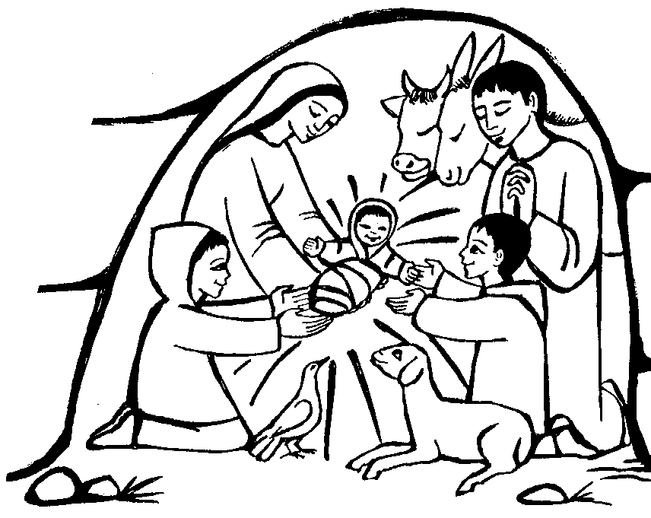
3. Gesù nasce a Betlemme
Nessuno vi ha accolto. Una squallida grotta è stata la prima casa di tuo figlio, come se l'umiltà dovesse contraddistinguere tutta una vita. E le parole di Dio? La gravidanza? L'annuncio dell'angelo? Quanti dubbi t'avranno riempita in quei momenti, ma sei stata più forte di tutto, perfino delle persecuzione.
Insieme a Giuseppe hai superato tutto.

VERGIN SANTA (Lourdes)
1 Vergin Santa, Dio t'ha scelto con un palpito d'amor per dare a noi il tuo Gesù piena di grazia noi t'acclamiam.
Rit. Ave, ave, ave Maria.
2 Madre santa, il Creatore da ogni macchia ti serbò. Sei tutta bella nel tuo splendore: Immacolata noi t'acclamiam.
3 Tanto grande Vergine sei che dài ali al supplicar. Esuli figli vegli dal ciel: Consolatrice noi t'invochiam.

4. Gesù è offerto a Dio nel Tempio
Come tutte le madri del tuo tempo hai portato tuo figlio al tempio. Quando il bimbo fu tra le braccia del vecchio Simeone, le sue parole profetiche sicuramente ti turbarono. Tuo figlio avrebbe sofferto per il bene dell'umanità e tu con lui. Ti si presentava una vita di sofferenza e tu l'hai vissuta per intero senza scegliere strade più facili.

IMMACOLATA
1 Immacolata, Vergine bella, di nostra vita Tu sei la stella. Fra le tempeste deh! guida il cuore di chi t'invoca Madre d'Amore.
Rit. Siam peccatori, ma figli tuoi: Immacolata, prega per noi.
2 La tua preghiera onnipotente, o dolce mamma, tutta clemente; a Gesù buono deh! tu ci guida, accogli il cuore che in te confida.
5. Gesù fra i dottori del Tempio
Non avevi più notizie di tuo figlio. Nella confusione non si trovava. Che fare? Dopo lunghi momenti vissuti tra il panico e l'incertezza sul da farsi, lo ritrovasti nel tempio. Era immerso nel discorrere e insegnare ai sacerdoti. La sua natura divina veniva fuori anche se la sua età diceva che Gesù era solo un ragazzino. Quanti genitori, oggi, non riescono a dare ai propri figli il proprio spazio per maturare nel giusto modo.

SALVE REGINA
Salve, Regina, mater misericordiæ, vita, dulcedo et spes nostra, salve. Ad te clamamus, éxules filii Evæ, ad te suspiramus, gementes et flentes in hac lacrimarum valle. Eia ergo, advocata nostra, illos tuos misericordes oculos ad nos converte. Et Iesum, benedictum fructum ventris tui, nobis post hoc exsilium ostende. O clemens, o pia, o dulcis Virgo Maria.

Prega per noi, santa Madre di Dio.
Perche siamo resi degni delle promesse di Cristo.
Preghiamo. O Dio, il tuo unico Figlio ci ha procurato i beni della salvezza eterna con la sua vita, morte e risurrezione: a noi, che con il santo rosario della beata Vergine Maria, abbiamo meditato questi misteri, concedi di imitare ciò che essi contengono e di raggiungere ciò che essi promettono. Per Cristo nostro Signore. Amen.

SALUTO A MARIA
1 Ecco il nostro saluto, o Maria; lo gradisca il tuo cuore materno, posa dolce su noi la tua mano, sai, per questo siam giunti da te.
Rit. Mamma, ti salutiamo, Mamma, noi ti preghiamo: ave, piena di grazia, sei la gioia dei nostri cuor.
2 Tu sei Mamma di tutte le genti; il tuo sguardo risplenda sul mondo, del tuo nome risuoni la terra, ogni vita si salvi per te.
3 Benedici le nostre famiglie, i bambini accarezza e difendi, dei malati conforta il dolore, guida il mondo ad amare Gesù.

